关于变更黎靖萍证号中府国用（2005）第260029号宗地规划条件公示的通告

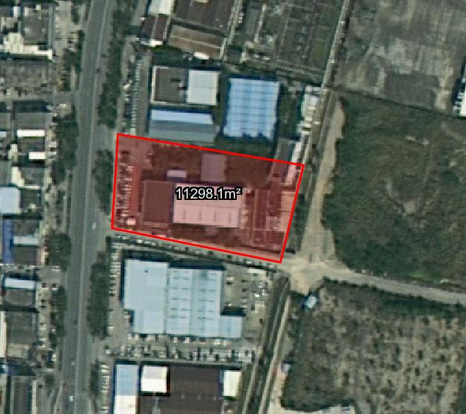
地块区位图
证号中府国用（2005）第260029号宗地位于中山市南区恒美村“河埔”，用地面积11298.10平方米，土地使用权人为黎靖萍，证载用途为商业住宅。现建设单位申请将土地用途由商业住宅改变为商业。
我局已受理其申请，依据城乡规划法律法规的有关要求，现对该宗地规划条件变更进行公示，公示如下：
根据《中山市南区马岭片区D单元控制性详细规划（2022）》，用地规划条件变更为
用地规划性质：商业住宅改变用途为商业
容积率≦2.0
建筑密度：≦50%
绿地率：≧15%
建筑限高：80米
根据《中华人民共和国城乡规划法》相关规定，现就该事项予以公示，公示时间为自发布之日起十天。在公示期内如对上述事项有意见或建议，请使用真实姓名及联系方式，以书面形式反馈到以下地址：中山市兴中道2号投资大厦二楼208室，逾期视为无异议。
联系人:戴工 联系电话：0760-89817017

